  - 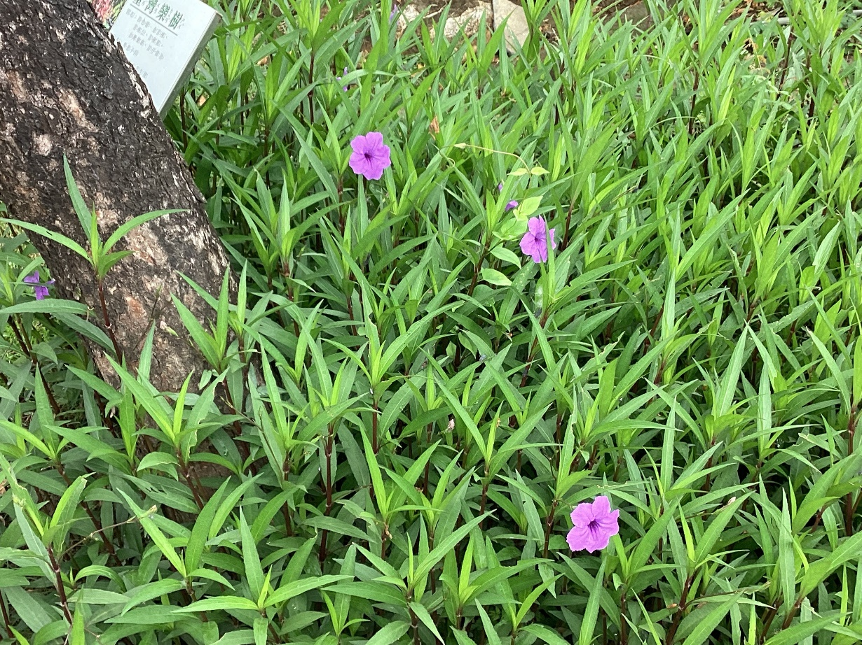

美麗的花朵真好看

  - 因為很漂亮我感覺很好看很像在草原上玩遊戲一二三木頭人躲貓貓鬼抓她的顏色是粉色他的花瓣是淡粉紅色我感到很開心

卓瑾惠 | 花現大目降 | 20230513

